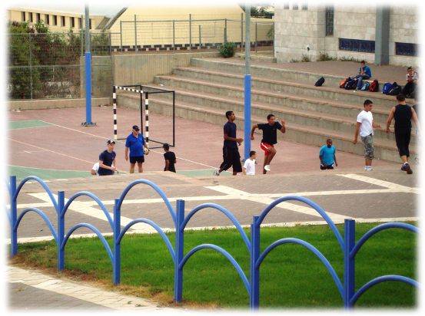
שומרים על כושר
הבנים של כיתות י' עוברים אימונים מפרכים לפני שיקבלו את הכדור. עוזי עומד למטה ומסתכל איך התלמידים מזיעים

